Especificação de Caso de Uso

Sistema de Cadastro e Controle para Consultório Odontológico (OpenOdonto) - Versão 1.0

Manter Questionários Anamnese - Release 4.0

Manter Questionários Anamnese

Versão do Documento: 1.0

Histórico de Revisão

Data | Versão do Documento | Descrição | Autor
28/11/2010 | 1.0 | Especificação do caso de uso Manter Questionários Anamnese | Amanda Barbosa Silva

Sumário

1. Introdução 4
2. Tela 4
a) Tela de cadastro de questionário da anamnese 4
b) Modal associar questões 5
c) Modal de Pesquisa 5
3. Funcionalidade dos botões e/ou ícones 6
4. Fluxo de Navegação 6
5. Diagramas de Atividades 7
a) Manter Questionário Anamnese – Incluir 7
b) Manter Questionário Anamnese – Recuperar 8
c) Manter Questionário Anamnese – Alterar 8
d) Manter Questionário Anamnese – Excluir 9
e) Manter Questionário Anamnese – Cancelar 9
f) Manter Questionário Anamnese – Adicionar Questão 10
g) Manter Questionário Anamnese – Alterar Diposição das Questões 10
6. Descrição do Caso de Uso 11
7. Assinaturas 17

Especificação de Caso de Uso

Manter Questionários Anamnese

1. Introdução
O Caso de Uso Manter Questionários Anamnese descreve como será feita a associação de questões a um questionário a ser criado e posteriormente vinculado ao cadastro do paciente.

2. Tela

Tela de cadastro de questionário da anamnese
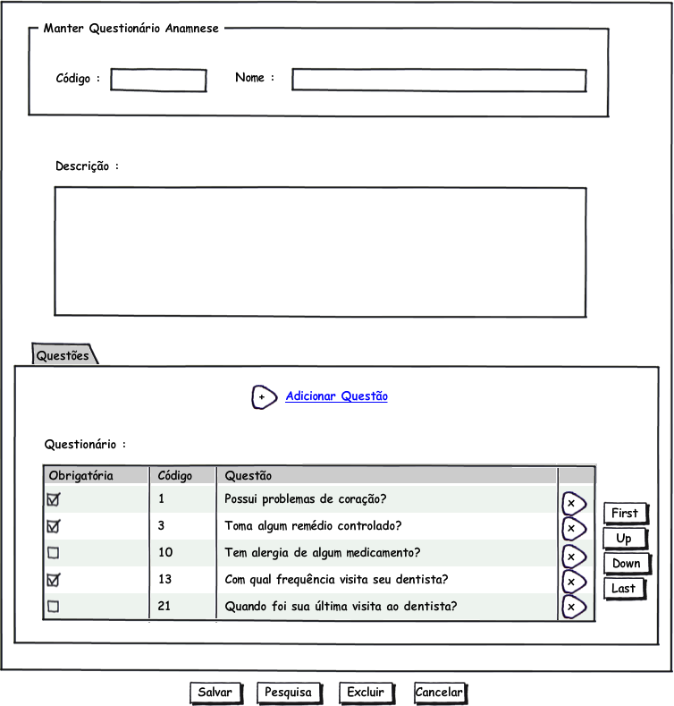

Modal associar questões
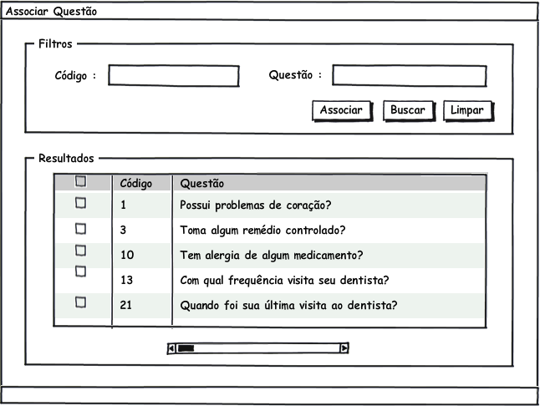

Modal de Pesquisa
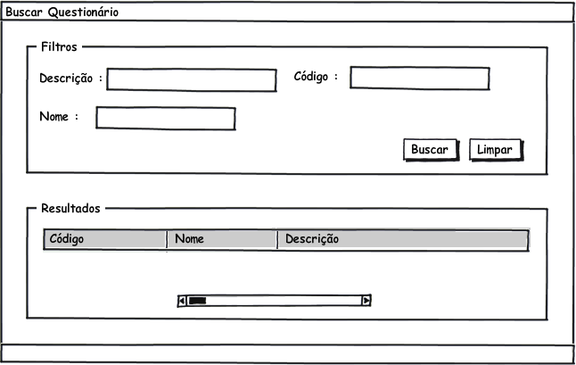

3. Funcionalidade dos botões e/ou ícones

        - Link Adicionar Questão: Apresenta a tela modal de associar questões ao cadastro do questionário.
        - Botão remover: Usado para excluir visualmente a questão da tabela de associadas.
        - "First": Permite levar a questão selecionada para a primeira do questionário.
        - "Up": Permite levar a questão selecionada acima da anterior.
        - "Down": Permite levar a questão selecionada abaixo da próxima.
        - "Last": Permite levar a questão selecionada para a última do questionário.
        - “Salvar”: Botão usado para salvar o cadastro de um novo questionário.
        - “Pesquisa”: Botão usado para pesquisar um questionário cadastrado.
        - “Excluir”: Botão usado para excluir um questionário cadastrado.
        - “Cancelar": Botão usado para cancelar a operação de cadastro um novo questionário (todos os campos são limpos).

        - Tela modal "Lupa":
    - "Associar": Permite associar os registros selecionados a tabela de associados.
    - "Buscar": Botão usado para buscar registro já cadastrado de questão de acordo com os parâmetros informados.
    - "Limpar": Limpa os campos de busca.

4. Fluxo de Navegação

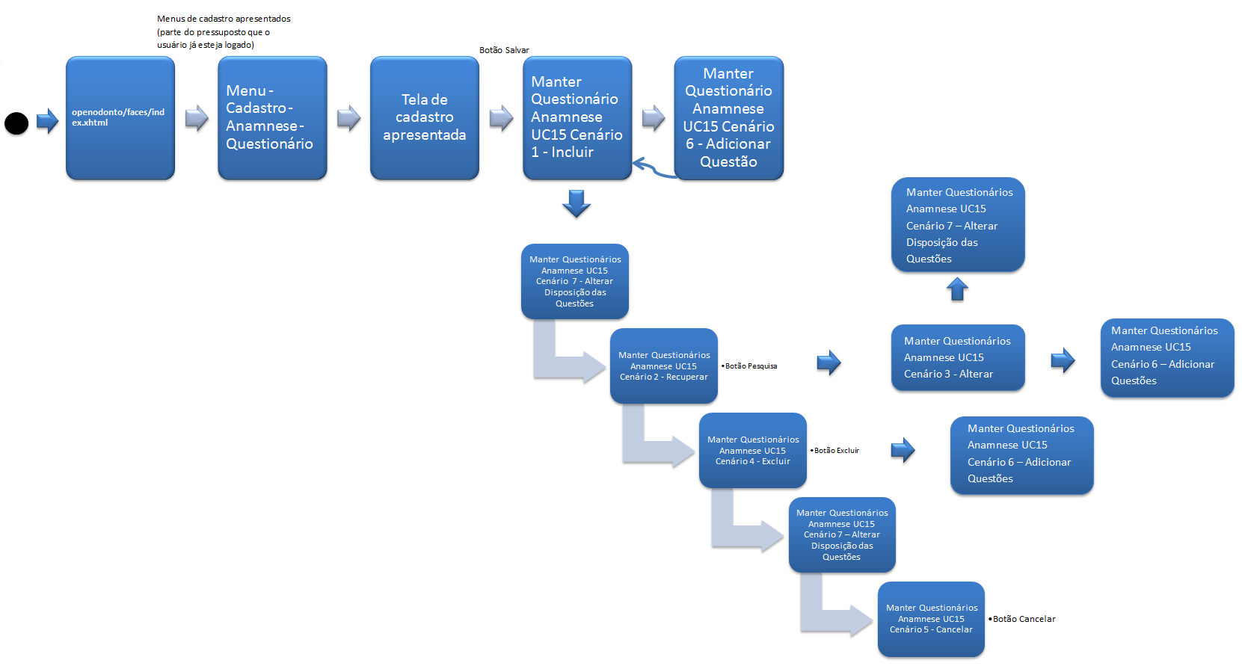

5. Diagramas de Atividades

Manter Questionário Anamnese – Incluir
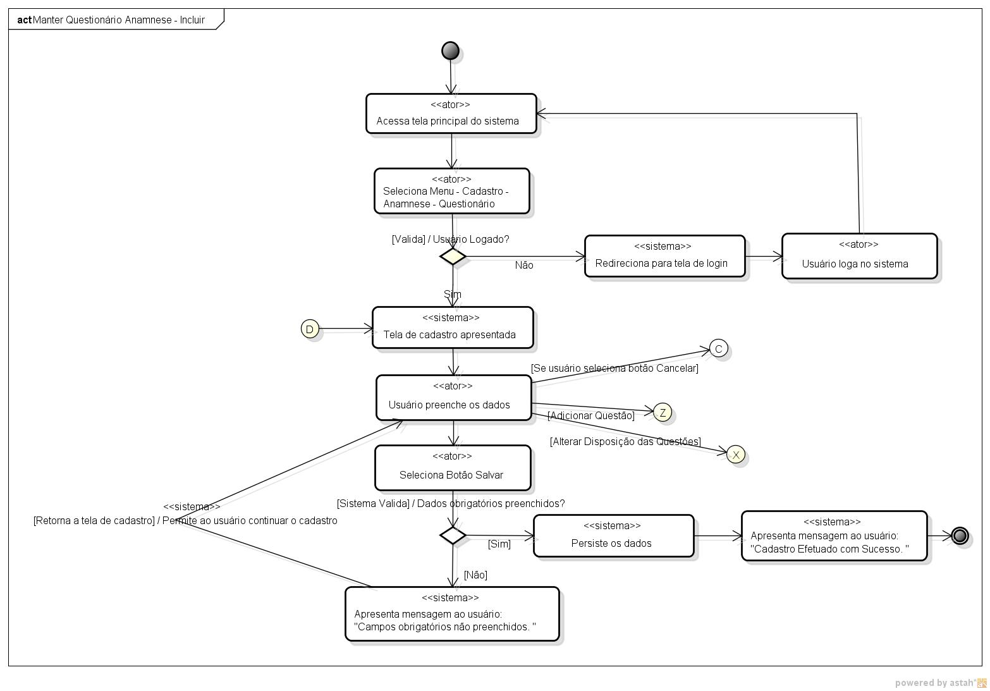

Manter Questionário Anamnese – Recuperar
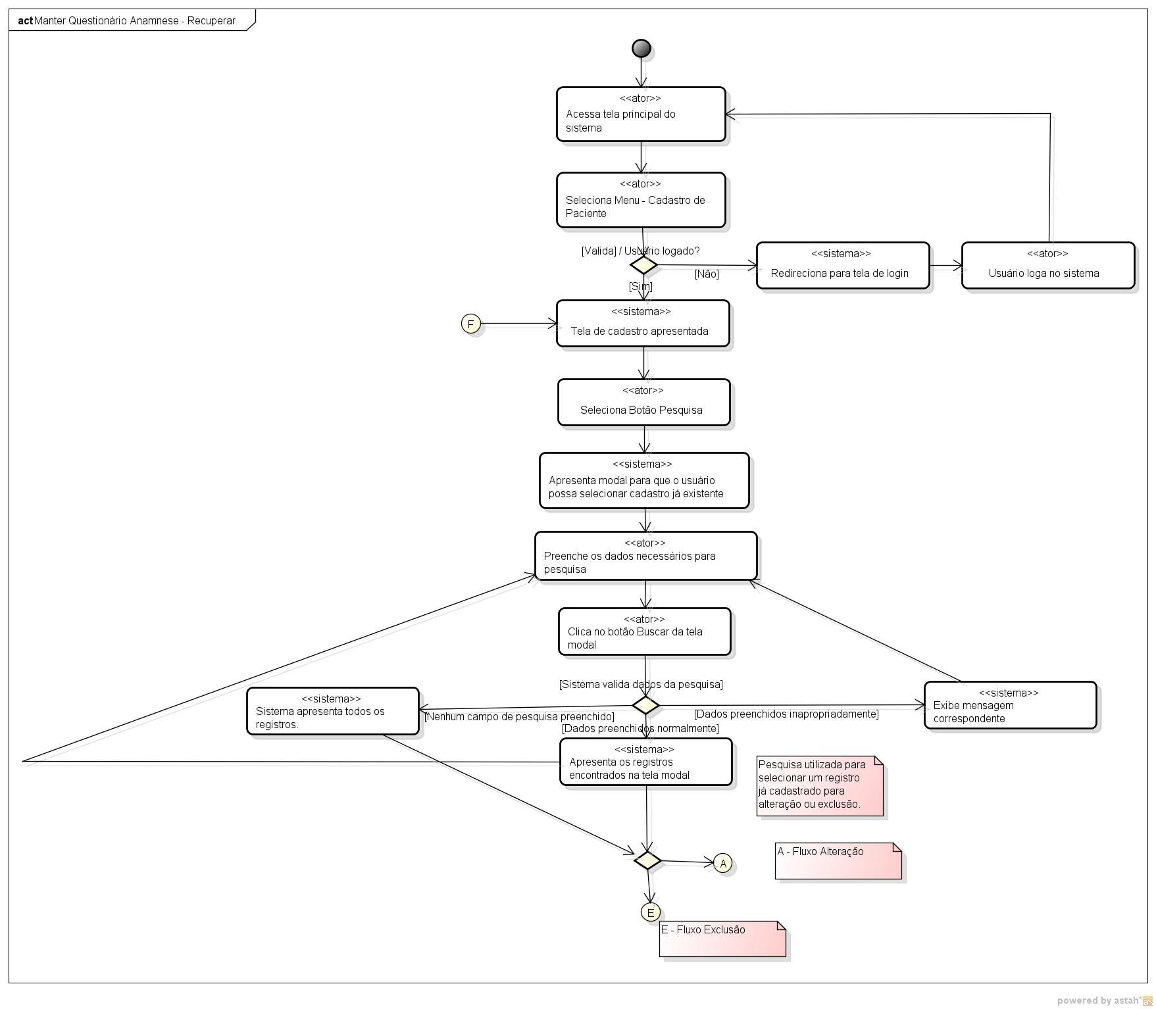

Manter Questionário Anamnese – Alterar
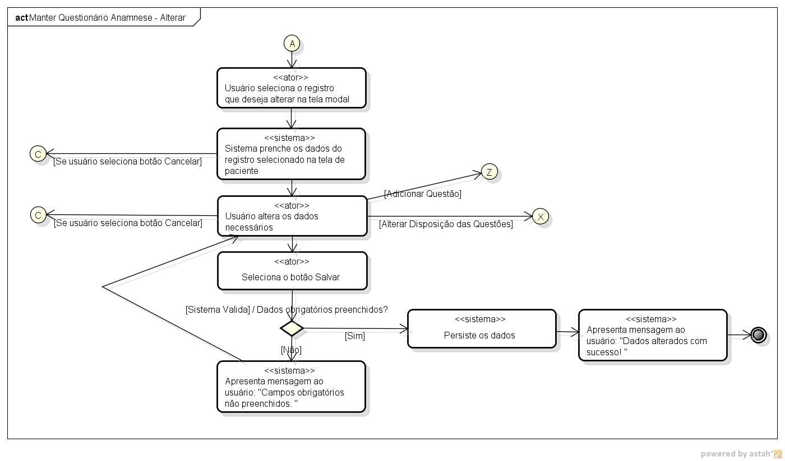

Manter Questionário Anamnese – Excluir
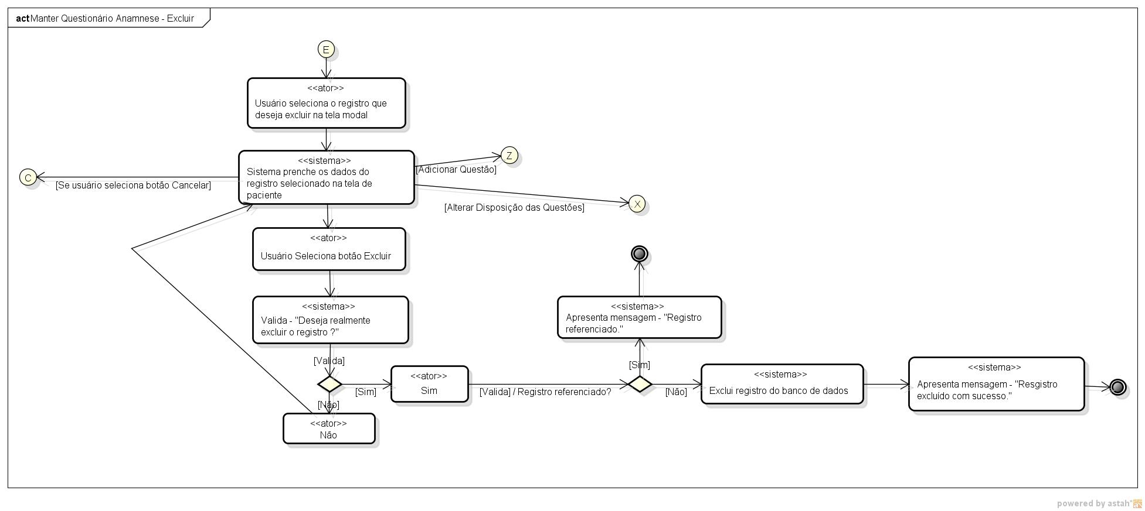

Manter Questionário Anamnese – Cancelar
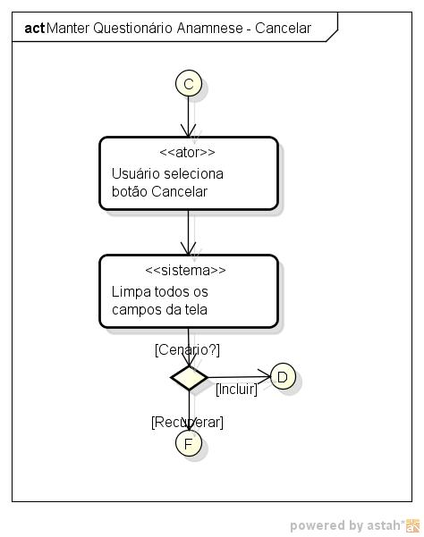

Manter Questionário Anamnese – Adicionar Questão
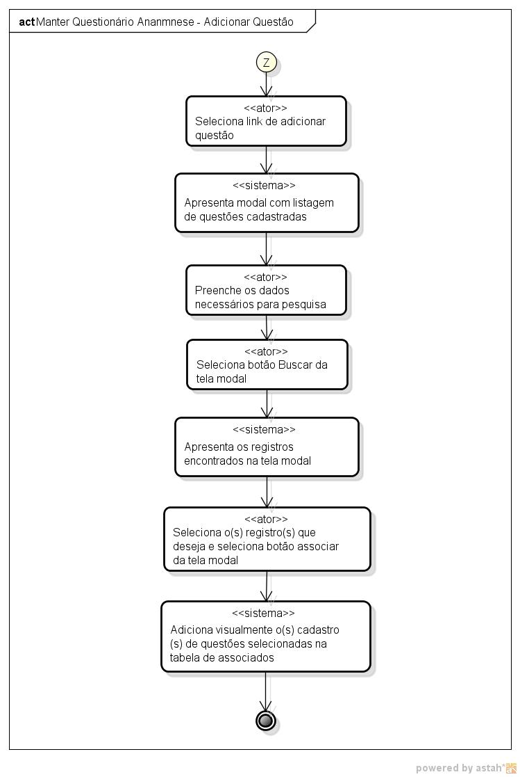

Manter Questionário Anamnese – Alterar Diposição das Questões
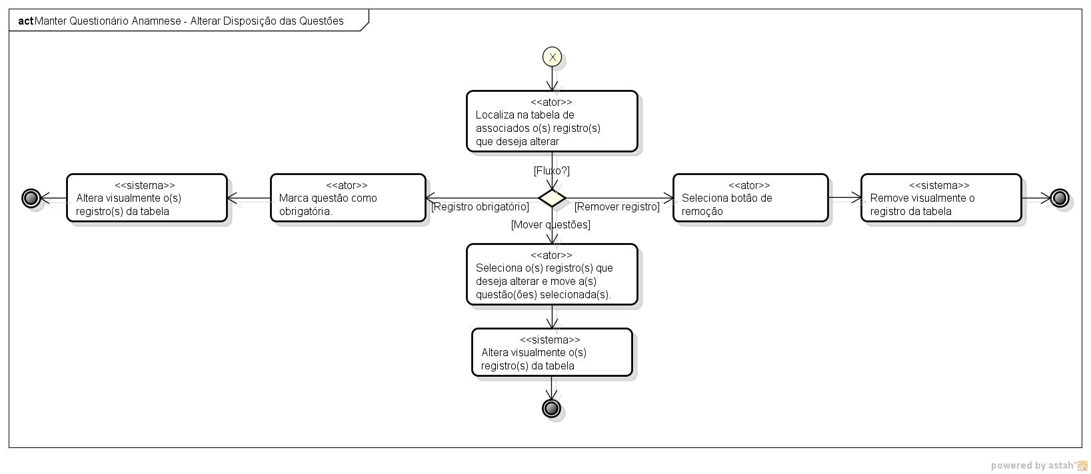

6. Descrição do Caso de Uso

UC.15 |  | Manter Questionário Anamnese
Descrição: |  | Este caso de uso descreve como efetuar cadastros de questionários da ficha de anamnese no Sistema e posteriormente pesquisá-lo, alterá-lo ou excluí-lo.
Cenário 1 - Incluir
Pré-Condição: |  | Usuário estar logado no sistema.
Pós-Condição: |  | Uma instância do cadastro de questionário criado.
Atores: |  | Usuário
Ativação: |  | Clicar no menu Cadastro → Anamnese → Questionário.
Fluxo Principal
Nº. | Ação
1 | Na tela principal do sistema o usuário seleciona menu Cadastro → Anamnese → Questionário.
2 | A tela de cadastro é apresentada ao usuário.
3 | Usuário preenche os campos.
4 | Usuário clica no botão Salvar.
5 | O sistema persiste os dados do cadastro no banco de dados.
6 | O sistema mostra mensagem de confirmação “Cadastro efetuado com sucesso”.
7 | Fim.
Fluxo Alternativos
Fluxo Alternativo 1 – Usuário não está logado no sistema
1.1 | Sistema verifica que o usuário não está logado no sistema e redireciona para tela de login.
1.2 | Usuário loga no sistema e inicia o fluxo principal.
Fluxo Alternativo 2 – Usuário não preencheu os campos obrigatórios
4.1 | Sistema valida se os campos obrigatórios foram preenchidos.
4.2 | Campos obrigatórios não foram preenchidos. Sistema exibe mensagem “Campos obrigatórios não preenchidos” e indica o campo vazio.
4.3 | Usuário retorna ao passo 3 do fluxo principal.
Fluxo Alternativo 3 – Campos preenchidos inválidos
4.1 | Sistema valida se os campos são válidos.
4.2 | Campos preenchidos inválidos. Sistema exibe mensagem “Campos inválidos” e indica os campos com as mensagens correspondentes.
4.3 | Usuário retorna ao passo 3 do fluxo principal.
Cenário 2 - Recuperar
Pré-Condição: |  | Usuário estar logado no sistema.
Pós-Condição: |  | Uma instância do cadastro de questionários é recuperada do banco de dados.
Atores: |  | Usuário
Ativação: |  | Estar na tela de cadastro de questionários da anamnese e selecionar o botão Pesquisa.
Fluxo Principal
Nº. | Ação
1 | Na tela principal do sistema o usuário seleciona menu Cadastro → Anamnese → Questionário.
2 | A tela de cadastro é apresentada ao usuário.
3 | Usuário seleciona o botão Pesquisa.
4 | Sistema apresenta uma tela modal para que usuário efetue a busca.
5 | Usuário preenche os dados necessário e/ou desejados para a busca do registro.
6 | Usuário seleciona o botão Buscar da tela modal ou digita “enter”.
7 | Sistema apresenta os registros encontrados com o parâmetro informado para busca.
8 | Fim
Fluxos Alternativos
Fluxo Alternativo 1 – Usuário não está logado no sistema
1.1 | Sistema verifica que o usuário não está logado no sistema e redireciona para tela de login.
1.2 | Usuário loga no sistema e reinicia o fluxo principal.
Fluxo Alternativo 2 – Usuário não preencheu os dados da pesquisa
5 | Usuário não preenche os dados da pesquisa.
6 | Usuário seleciona botão Buscar da tela modal ou digita “enter”.
7 | Sistema apresenta todos os registros (se limitando ao máximo pré-configurado).
8 | Fim.
Fluxo Alternativo 3 – Usuário preencheu dados da pesquisa inapropriadamente
6.1 | Sistema valida os dados preenchidos para pesquisa.
6.2 | Usuário preencheu os dados da pesquisa inapropriadamente.
6.3 | Sistema exibe mensagem correspondente. (Verificar especificação de programa)
6.4 | Usuário retorna ao passo 5 do fluxo principal.
Fluxo Alternativo 4 – Usuário realiza nova busca
6 | Usuário retorna ao passo 5 do fluxo principal.
Fluxos de Exceção
Fluxo de Exceção 1 – Usuário fecha a tela modal
 | Usuário fecha a tela modal clicando no “x” da janela.
 | Usuário retorna ao passo 2 do fluxo principal.
Fluxo de Exceção 2 – Usuário clica no botão limpar da tela modal
 | Usuário clica no botão limpar da tela modal.
 | Sistema limpa os dados da busca na tela modal.
 | Usuário retorna ao passo 4 do fluxo principal.
Cenário 3 - Alterar
Pré-Condição: |  | Usuário estar logado no sistema e já existir, no mínimo, um cadastro efetuado no sistema.
Pós-Condição: |  | Uma instância do cadastro de questionários foi alterada no banco de dados.
Atores: |  | Usuário
Ativação: |  | Usuário deve iniciar o Cenário 2 - Recuperar.
Fluxo Principal
Nº. | Ação
1 | Usuário seleciona o registro que deseja alterar na tela modal.
2 | Sistema preenche os dados, já salvos, do registro selecionado na tela de cadastro.
3 | Usuário altera os dados desejados.
4 | Usuário seleciona o botão salvar.
5 | O sistema persiste os dados do cadastro no banco de dados.
6 | O sistema mostra mensagem de confirmação “Dados alterados com sucesso!”.
7 | Fim.
Fluxos Alternativos
Fluxo Alternativo 1 – Usuário não preencheu dados obrigatórios na edição
4.1 | Sistema valida se os campos obrigatórios foram preenchidos.
4.2 | Campos obrigatórios não foram preenchidos. Sistema exibe mensagem ”Campos obrigatórios não preenchidos” e indica o(s) campo(s) vazio(s).
4.3 | Usuário retorna ao passo 3 do fluxo principal.
Fluxo Alternativo 2 – Campos preenchidos inválidos
4.1 | Sistema valida se os campos são válidos.
4.2 | Campos preenchidos inválidos. Sistema exibe mensagem “Campos inválidos” e indica os campos com as mensagens correspondentes.
4.3 | Usuário retorna ao passo 3 do fluxo principal.
Cenário 4 - Excluir
Pré-Condição: |  | Usuário estar logado no sistema e já existir, no mínimo, um cadastro efetuado no sistema.
Pós-Condição: |  | Uma instância do cadastro de questionários foi removida do banco de dados.
Atores: |  | Usuário
Ativação: |  | Usuário deve iniciar o Cenário 2 - Recuperar.
Fluxo Principal
Nº. | Ação
1 | Usuário seleciona o registro que deseja excluir na tela modal.
2 | Sistema preenche os dados, já salvos, do registro selecionado na tela de cadastro.
3 | Usuário seleciona o botão excluir.
4 | Sistema valida – Deseja realmente excluir o registro?
5 | Usuário confirma.
6 | Sistema valida se o registro é referenciado – Registro não referenciado.
7 | Sistema exclui o registro no banco e apresenta mensagem ao usuário “Registro excluído com sucesso”.
8 | Fim.
Fluxos Alternativos
Fluxo Alternativo 1 – Usuário cancelou exclusão
4.1 | Usuário cancela exclusão.
4.2 | Sistema retorna para a tela de cadastro com os dados preenchidos.
4.3 | Usuário retorna ao passo 3 do fluxo principal.
Fluxo Alternativo 2 – Registro referenciado
5 | Sistema valida se o registro é referenciado – Registro referenciado.
6 | Sistema apresenta mensagem - “Registro referenciado.”.
7 | Fim.
Cenário 5 - Cancelar
Pré-Condição: |  | Usuário estar logado no sistema e estar na tela de cadastro.
Pós-Condição: |  | Todos os dados da tela de cadastro são limpos.
Atores: |  | Usuário
Ativação: |  | Usuário seleciona botão cancelar.
Fluxo Principal
Nº. | Ação
1 | Usuário clica no botão Cancelar.
2 | O sistema limpa todos os campos da tela de cadastro.
3 | Sistema apresenta tela de cadastro. (Usuário pode iniciar fluxo de inclusão ou de recuperação)
4 | Fim.

Cenário 6 – Adicionar Questão
Pré-Condição: |  | Usuário estar logado no sistema, estar na tela de cadastro de questionário.
Pós-Condição: |  | Questão associada visualmente ao cadastro.
Atores: |  | Usuário
Ativação: |  | Usuário deve iniciar o Cenário 1 – Incluir ou Cenário 3 - Alterar ou Cenário 4 - Excluir.
Fluxo Principal
Nº. | Ação
1 | Usuário seleciona link de adicionar questão.
2 | Sistema apresenta modal com listagem de questões cadastradas no sistema.
3 | Usuário preenche os dados necessários para pesquisa.
4 | Usuário seleciona botão Buscar da tela modal ou digita “enter”.
5 | Sistema apresenta os registros encontrados na tela modal.
6 | Usuário seleciona o(s) registro(s) que deseja.
7 | Usuário seleciona botão Associar.
8 | Sistema adiciona visualmente o(s) cadastro(s) de questões selecionadas na tabela de associados.
9 | Fim.
Fluxos Alternativos
Fluxo Alternativo 1 – Usuário não preencheu os dados da pesquisa
4.1 | Sistema valida os dados preenchidos para pesquisa.
4.2 | Usuário não preencheu nenhum dado para pesquisa.
4.3 | Sistema apresenta todos os registros (se limitando ao máximo pré-configurado).
4.4 | Usuário retorna ao passo 6 do fluxo principal.
Fluxo Alternativo 2 – Usuário preencheu dados da pesquisa inapropriadamente
4.1 | Sistema valida os dados preenchidos para pesquisa.
4.2 | Usuário preencheu os dados da pesquisa inapropriadamente.
4.3 | Sistema exibe mensagem correspondente. (Verificar especificação de programa)
4.4 | Usuário retorna ao passo 3 do fluxo principal.
Fluxo Alternativo 3 – Usuário seleciona registro já associado
6 | Usuário seleciona registro(s) de questão(ões) já associada(s) na tela modal.
7 | Usuário seleciona botão Associar.
8 | Sistema carrega e retorna a tela de questionário, mas não adiciona novamente o registro.
9 | Fim.
Fluxo Alternativo 4 – Usuário seleciona botão Associar sem selecionar nenhum registro
7.1 | Sistema carrega e retorna a tela de questionário sem adicionar nenhum registro a tabela.
7.2 | Usuário retorna reinicia o fluxo principal.
Fluxo Alternativo 5 – Usuário realiza nova busca
6 | Usuário retorna ao passo 3 do fluxo principal.
Fluxos de Exceção
Fluxo de Exceção 1 – Usuário fecha a tela modal
 | Usuário fecha a tela modal clicando no “x” da janela.
 | Usuário retorna ao passo 2 do fluxo principal.
Fluxo de Exceção 2 – Usuário clica no botão limpar da tela modal
 | Usuário clica no botão limpar da tela modal.
 | Sistema limpa os dados da busca na tela modal.
 | Usuário retorna ao passo 4 do fluxo principal.
Cenário 7 – Alterar Diposição das Questões
Pré-Condição: |  |  | Usuário estar logado no sistema, estar na tela de cadastro de questionário.
Pós-Condição: |  |  | Questão alterada visualmente do cadastro.
Atores: |  |  | Usuário
Ativação: |  |  | Usuário deve iniciar o Cenário 1 – Incluir ou Cenário 3 - Alterar ou Cenário 4 - Excluir.
Fluxo Principal
Nº. | Ação
1 | Usuário localiza na tabela de associados o(s) registro(s) que deseja alterar.
2 | Usuário seleciona o(s) registro(s) que deseja alterar.
3 | Usuário move a(s) questão(ões) selecionada(s).
4 | Sistema altera visualmente o(s) registro(s) da tabela.
5 | Fim.
Fluxos Alternativos
Fluxo Alternativo 1 – Usuário remove registro visualmente da tabela de associados
2 | Usuário seleciona botão de remoção.
3 | Sistema remove visualmente o registro da tabela.
4 | Fim.
Fluxo Alternativo 2 – Usuário seta registro visual da tabela como obrigatório
2 | Usuário marca questão como obrigatória.
3 | Sistema altera visualmente o registro da tabela.
4 | Fim.
Fluxo de Exceção
E1 | Perda de conexão com o servidor ou banco de dados.
E2 | Sessão do usuário expirada. Se o usuário selecionar qualquer ação do sistema, ele é redirecionado para tela de login.
E3 | Usuário seleciona link do “OpenOdonto”, sistema redireciona para a tela principal do sistema.
E4 | Usuário seleciona opção “sair” (deslogar do sistema), sistema redireciona para tela de login.
Requisitos
R01 | Manter Pacientes
R08 | Autenticar
Referências
Caso de Uso Manter Pacientes – UC01.
Caso de Uso Responder Questionário Anamnese – UC16.
Caso de Uso Autenticar – UC08.
Observações
Caso de uso criado para atender o requisito de sistema "Responder Questionário Anamnese".

7. Assinaturas

Os abaixo assinados estão de acordo com o conteúdo do documento “Especificação de Caso de Uso”, do Sistema OpenOdonto, versão 2.0, release 1.0.

Data: ___/___/_____ | Data: ___/___/_____
Amanda Barbosa Silva  Analista Líder e Desenvolvedor | Fábio José de Souza  Analista Líder e Desenvolvedor

Data: ___/___/_____ | Data: ___/___/_____
Rafael Vieira de Almeida  Analista Líder e Desenvolvedor / DBA | Vinicius Gardênio Guimarães Rodrigues  Gerente de Projeto e Desenvolvedor

Data: ___/___/_____

Lidia Pires Barbosa
Cliente

